บทที่ 12
ลักษณะแอพพลิเคชัน

12.1 ระบบงาน Olala Hotel บนอินเทอร์เน็ต
ระบบงาน Olala Hotel จะให้บริการในการจองห้องพัก โดยจะให้บริการผ่านทางระบบอินเทอร์เน็ต ลูกค้าของระบบสามารถจองห้องพักได้ โดยเริ่มจากค้นหาห้องพักที่ต้องการ แล้วใส่รายการที่ต้องการในตะกร้า เมื่อได้ครบตามที่ต้องการแล้วก็ทำการจองห้องพัก ที่การจองนี้ ลูกค้ายังไม่ต้องจ่ายเงินให้กับระบบ แต่จะจ่ายเมื่อทำการยืนยันการจองแล้ว โดยลูกค้าที่จองห้องพักแต่ยังไม่ยืนยันการจองจะสามารถแก้ไขข้อมูลการจองห้องพักได้ แต่ถ้าทำการยืนยันการจองแล้ว จะไม่สามารถแก้ไขได้
จากความต้องการของระบบโรงแรม ทำให้ได้งานแอพพลิเคชันออกมา ดังต่อไปนี้

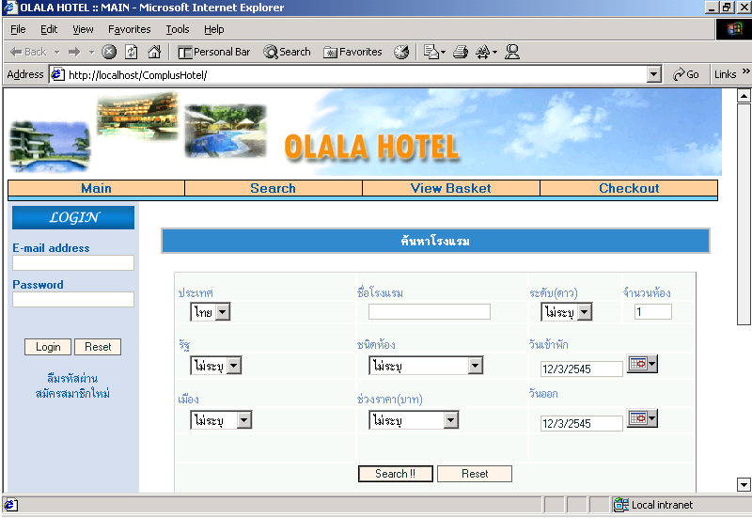
12.1.1 หน้าจอหลัก
รูปที่ 12-1 แสดงหน้าจอหลักของระบบโรงแรม
ที่หน้าจอหลักจะมีบริการต่าง ๆ คือ
- การสมัครสมาชิกใหม่
- การล็อกอินเข้าระบบ
- การแก้ไขข้อมูลของลูกค้า
- ส่งอีเมล์ไปให้ลูกค้า ในกรณีที่ลืมรหัสผ่าน
- การค้นหาห้องพักที่ต้องการ
- การดูรายการจอง ทั้งที่ยืนยันแล้ว และยังไม่ได้ยืนยัน
- การดูรายการจองในตะกร้า
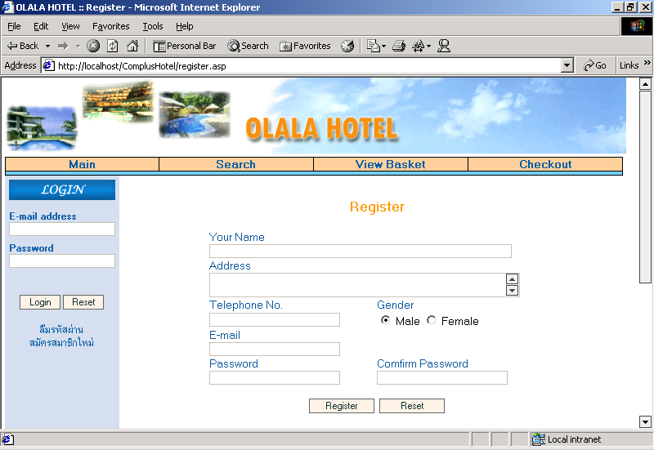
12.1.2 การสมัครเป็นสมาชิก
รูปที่ 12-2 แสดงการสมัครเป็นสมาชิกของระบบโรงแรม
การที่ลูกค้าจะจองห้องพักได้นั้น ลูกค้าต้องเป็นสมาชิกของระบบก่อน โดยกรอกข้อมูลดังรูปที่ 12-2 เพื่อสมัครเป็นสมาชิก จากนั้นลูกค้าจะใช้อีเมล์ที่ระบุนี้ในการเข้าใช้บริการในครั้งต่อ ๆ ไป แต่ในกรณีที่ลูกค้าต้องการค้นหาห้องพัก แล้วใส่รายการห้องพักลงตะกร้าสินค้านั้น ยังไม่ต้องเป็นสมาชิกของระบบก็สามารถทำได้ แต่ถ้าต้องการจองรายการห้องพักในตะกร้า จะต้องล็อกอินกับระบบก่อน

12.1.3 การค้นหาห้องพักและเลือกสินค้าใส่ตะกร้า
ลูกค้าสามารถค้นหาห้องพักได้ตั้งแต่หน้าแรกของเว็บดังรูปที่ 12-1 จากนั้นระบบจะแสดงผลลัพธ์จากการค้นหา ดังรูปที่ 12-3
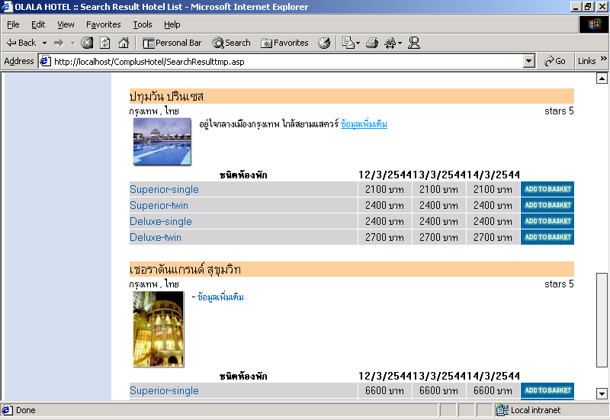
รูปที่ 12-3 แสดงผลลัพธ์จากการค้นหาโรงแรม

จากหน้าเว็บที่แสดงผลจากการค้นหาห้องพัก ลูกค้าสามารถดูรายละเอียดของโรงแรม หรือรายละเอียดของห้องพักในแต่ละโรงแรมได้โดยคลิ้กที่ “ข้อมูลเพิ่มเติม” หรือชื่อของห้องพักของโรงแรมนั้น ๆ จากนั้นจะมีหน้าต่างขึ้นมาแสดงรายละเอียดของโรงแรม ดังรูปที่ 12-4
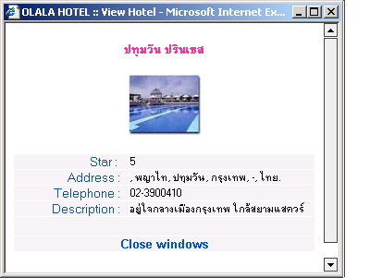
รูปที่ 12-4 แสดงรายละเอียดของโรงแรม

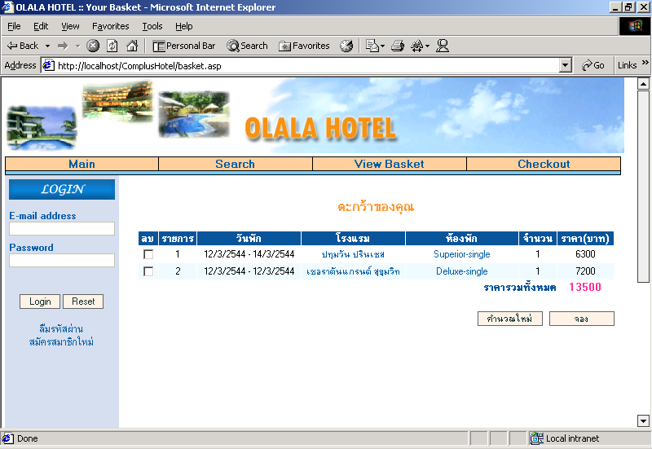
นอกจากนี้แล้วที่หน้าผลลัพธ์จากการค้นหา ลูกค้าสามารถนำรายการห้องพักมาใส่ในตะกร้าได้โดยคลิ้กที่ “add to cart” จากนั้นจะปรากฎหน้าแสดงรายการในตะกร้า ดังรูปที่ 12-5
รูปที่ 12-5 แสดงรายการในตะกร้าของระบบโรงแรม

ที่หน้าแสดงรายการห้องพักในตะกร้าลูกค้าสามารถยกเลิก หรือทำการจองรายการห้องพักได้ โดยการยกเลิกนั้นจะยกเลิกเป็นบางรายการหรือยกเลิกทั้งหมดก็ได้ แต่การจองนั้นจะเป็นการจองทุกรายการที่อยู่ในตะกร้านั้น ๆ

12.1.4 การจอง และการยืนยันการจองห้องพักของระบบโรงแรม
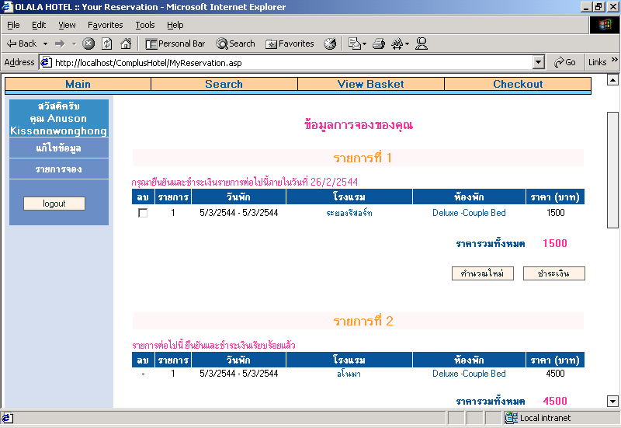
ในการจองและยืนยันการจองห้องพักนั้น ลูกค้าจะต้องล็อกอินเข้าสู่ระบบก่อน ถ้ายังไม่ล็อกอินและทำการจองหรือยืนยันการจอง ทางระบบจะแจ้งเตือนให้ล็อกอินก่อน เมื่อล็อกอิน และทำการจองห้องพักแล้ว ทางระบบจะแสดงผลการจอง และแจ้งให้ลูกค้าทราบว่าต้องทำการยืนยันการจองภายในวันที่เท่าไหร่ แต่ถ้าลูกค้าต้องการยืนยันการจองเลยก็สามารถทำได้โดย คลิ้กที่ “รายการจอง” จากนั้นระบบจะโชว์รายการจองของลูกค้านั้น ๆ ทั้งรายการที่ยืนยันการจองแล้ว และที่ยังไม่ได้ทำการยืนยัน ดังรูปที่ 12-6
รูปที่ 12-6 แสดงรายการจองของลูกค้าในระบบโรงแรม
ที่หน้านี้ ถ้าลูกค้าสามารถยกเลิกรายการจองได้ ถ้ารายการนั้น ๆ ยังไม่ได้ทำการยืนยันการจอง โดยเลือกเช็กบอกซ์รายการที่ต้องการยกเลิก แล้วเลือกปุ่มคำนวณใหม่ หรือถ้าต้องการยืนยันการจองก็เลือกปุ่มชำระเงิน จากนั้นลูกค้าจะกรอกข้อมูลบัตรเครดิตเพื่อทำการโอนเงินให้กับระบบ เมื่อโอนเงินสำเร็จแล้ว ระบบจะแสดงรายการห้องพัก พร้อมเลขห้องของโรงแรมนั้น ๆ ในการเข้าพัก

12.2 ระบบงาน Olala Tour บนอินเทอร์เน็ต
ระบบงาน Olala Tour จะให้บริการในการจองแพ็กเกจทัวร์, จองห้องพัก , จองตั๋วรถ และจองตั๋วเครื่องบิน โดยระบบทัวร์นี้จะแสดงให้เห็นถึงแอพพลิเคชันที่มีการเรียกใช้ข้ามระบบ ไม่ว่าจะเป็นการเรียกใช้บริการข้ามระบบแต่อยู่บนแพลตฟอร์มเดียวกัน คือ ระบบทัวร์จะไปเรียกใช้บริการของระบบโรงแรมซึ่งอิมพลีเมนต์อยู่บนแพลตฟอร์มของวินโดวส์ดีเอ็นเอ หรือ การเรียกข้ามระบบที่อยู่คนละแพลตฟอร์มกัน คือ ระบบทัวร์ ซึ่งอิมพลีเมนต์อยู่บนแพลตฟอร์มของวินโดวส์ดีเอ็นเอ จะไปเรียกใช้บริการของระบบรถโดยสาร และระบบสายการบิน ซึ่งอิมพลีเมนต์อยู่บนแพลตฟอร์มของจาวา
ลูกค้าของระบบทัวร์สามารถเรียกใช้บริการในการจองแพ็กเกจทัวร์ , ห้องพัก , รถโดยสาร และ ตั๋วเครื่องบินได้เสมือนกับว่าบริการต่าง ๆ นั้นเป็นบริการของระบบทัวร์เอง โดยลูกค้าสามารถลงทะเบียนเป็นสมาชิกของระบบทัวร์ , ค้นหาแพ็กเกจทัวร์ , ห้องพัก ,ตั๋วรถโดยสาร และตั๋วเครื่องบิน ใส่รายการที่ต้องการลงในตะกร้าและทำการจอง หรือยกเลิกการจองในรายการต่าง ๆ ได้

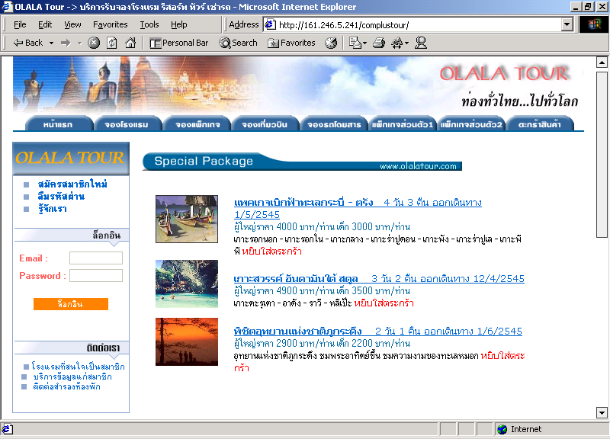
12.2.1 หน้าจอหลักของระบบแพ็กเกจทัวร์
รูปที่ 12-7 แสดงหน้าจอหลักของระบบทัวร์
ที่หน้าจอหลักนี้จะมีบริการต่าง ๆ ดังต่อไปนี้
- การสมัครเป็นสมาชิกใหม่ (ลงทะเบียนเป็นสมาชิกของระบบ)
- การล็อกอินเพื่อใช้บริการ
- การส่งอีเมล์ให้ลูกค้าในกรณีที่ลืมรหัสผ่าน
- การค้นหาแพ็กเกจทัวร์
- การค้นหาห้องพักของโรงแรม
- การค้นหาเที่ยวรถโดยสาร
- การค้นหาเที่ยวสายการบิน
- การดูรายการในตะกร้า
ในกรณีที่ลูกค้าทำการล็อกอินแล้วจะมีบริการเพิ่ม คือ
- แก้ไขข้อมูลที่เคยลงทะเบียนไว้
- ดูข้อมูลที่เคยลงทะเบียนไว้
- ดูรายการจองทั้งหมด
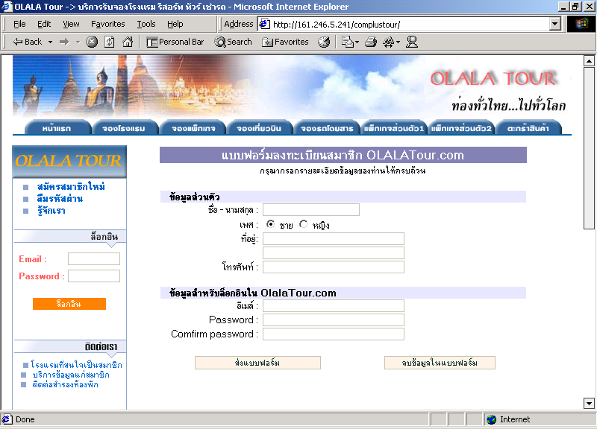
12.2.2 การลงทะเบียนเป็นสมาชิกของระบบทัวร์
รูปที่ 12-8 แสดงหน้าจอการลงทะเบียนของระบบทัวร์
เช่นเดียวกันกับระบบโรงแรม การที่ลูกค้าจะจองแพ็กเกจทัวร์, ห้องพัก , ตั๋วรถโดยสาร หรือ ตั๋วเครื่องบินได้นั้น ลูกค้าต้องลงทะเบียนเป็นสมาชิกกับระบบก่อน โดยกรอกข้อมูลดังรูปที่ 12-8 เพื่อสมัครเป็นสมาชิก จากนั้นลูกค้าจะใช้อีเมล์ที่ระบุนี้ในการเข้าใช้บริการในครั้งต่อ ๆ ไป แต่ในกรณีที่ลูกค้าต้องการค้นหาแพ็กเกจทัวร์, ห้องพัก , ตั๋วรถโดยสาร หรือ ตั๋วเครื่องบิน แล้วใส่รายการที่ต้องการลงตะกร้าสินค้านั้น ยังไม่ต้องเป็นสมาชิกของระบบก็สามารถทำได้ แต่ถ้าต้องการจองรายการที่อยู่ในตะกร้า จะต้องล็อกอินกับระบบก่อน

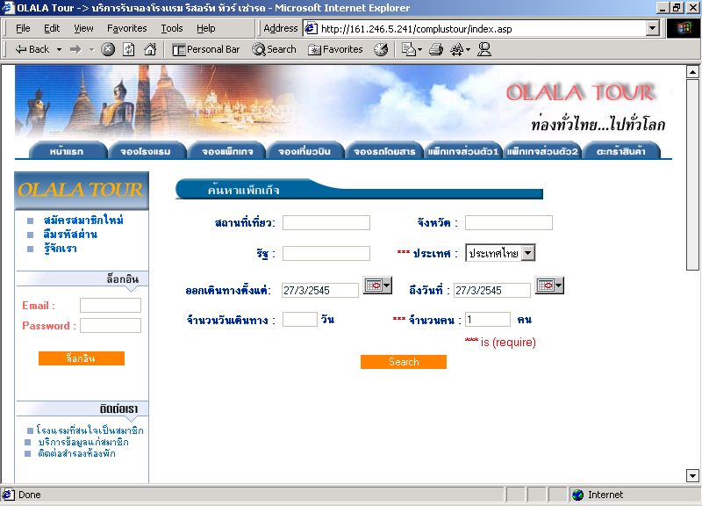
12.2.3 การค้นหาแพ็กเกจทัวร์
รูปที่ 12-9 แสดงหน้าจอการค้นหาแพ็กเกจทัวร์ของระบบทัวร์
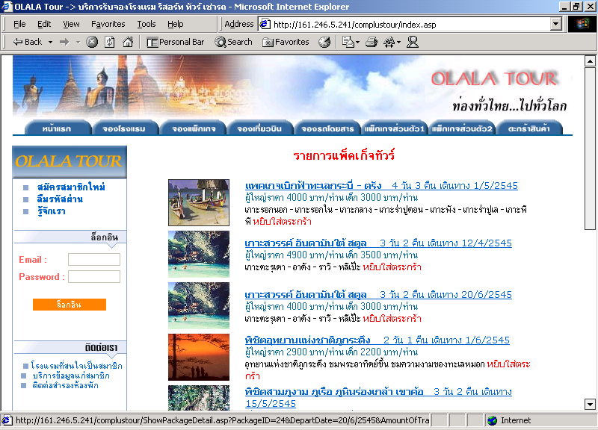
เมื่อลูกค้ากรอกข้อมูลที่ต้องการค้นหาแล้วกดปุ่ม Search ระบบจะโชว์ผลลัพธ์จากการค้นหาตามรูปที่ 12-10
รูปที่ 12-10 แสดงหน้าจอผลการค้นหาแพ็กเกจทัวร์ของระบบทัวร์

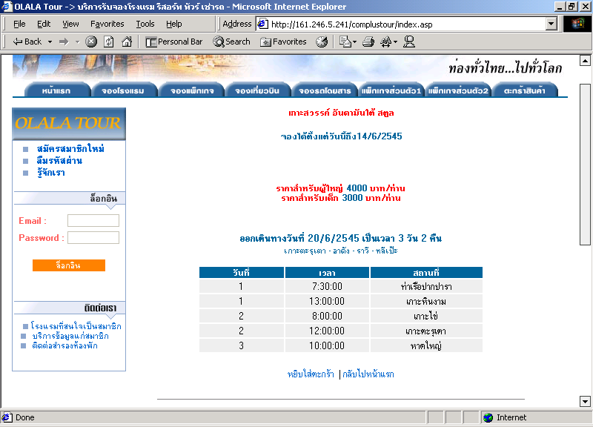
ที่หน้าจอผลลัพธ์จากการค้นหาแพ็กเกจทัวร์นี้ ลูกค้าสามารถหยิบใส่ตะกร้า หรือ เลือกดูรายละเอียดของแต่ละแพ็คเกจได้ โดยถ้าต้องการเลือกดูรายละเอียดของแพ็กเกจทัวร์ก็ให้คลิ้กที่ ชื่อแพ็กเกจ จากนั้นจะปรากฎหน้าต่างแสดงรายละเอียดของแพ็กเกจทัวร์ขึ้นมา ดังรูปที่ 12-11
รูปที่ 12-11 แสดงหน้าจอแสดงรายละเอียดของแพ็คเกจทัวร์
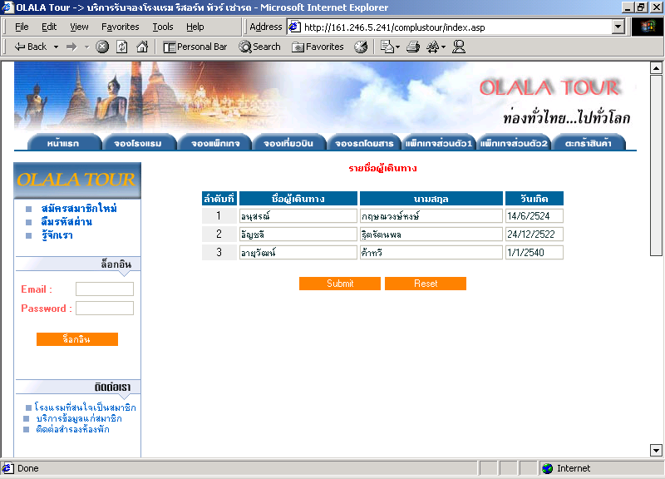
ที่หน้าจอดังรูปที่ 12-11 ก็สามารถหยิบแพ็กเกจทัวร์นี้ใส่ตะกร้าได้เช่นเดียวกันกับหน้าจอดังรูปที่ 12-10 เมื่อเลือกหยิบใส่ตะกร้าแล้ว ระบบก็จะให้ใส่รายชื่อผู้เดินทาง พร้อมทั้งวันเกิด ดังแสดงในรูปที่ 12-12
รูปที่ 12-12 แสดงหน้าจอให้ใส่ชื่อผู้เดินทาง

โดยจะขึ้นเท็กซ์บอกซ์ให้ใส่ชื่อผู้เดินทางตามจำนวนผู้เดินทางที่ใส่ไว้ในหน้าค้นหาแพ็กเกจทัวร์
หลังจากใส่ชื่อผู้เดินทางแล้ว เมื่อกดปุ่มซับมิต ระบบก็จะโชว์รายการที่อยู่ในตะกร้าทั้งหมด ดังรูปที่ 12-13
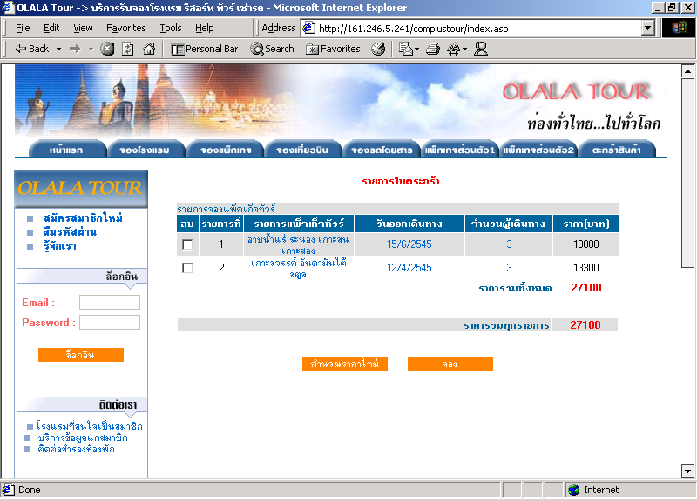
รูปที่ 12-13 แสดงหน้าจอโชว์รายการในตะกร้าของระบบทัวร์

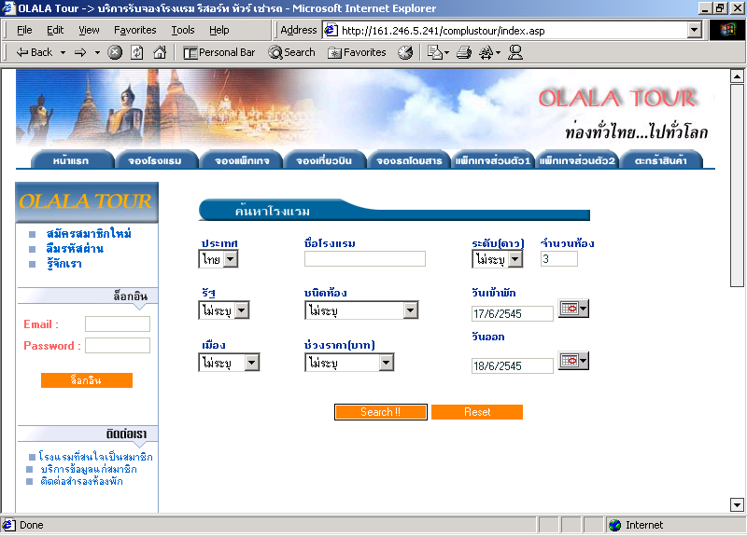
12.2.4 การค้นหาโรงแรมของระบบทัวร์
รูปที่ 12-14 แสดงหน้าจอการค้นหาห้องพักของระบบทัวร์

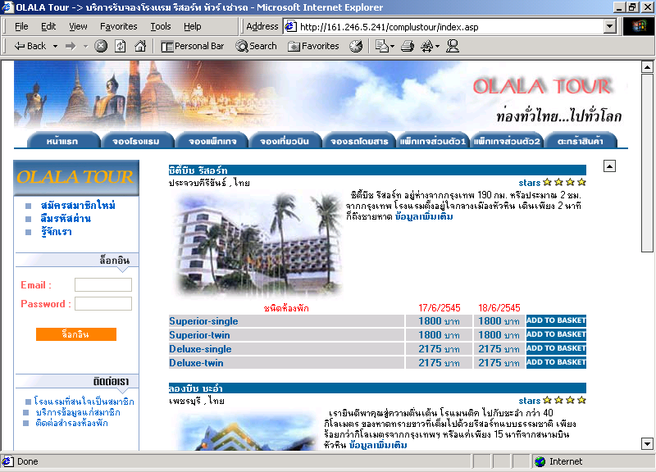
เมื่อลูกค้ากรอกข้อมูลที่ต้องการค้นหาแล้วกดปุ่ม Search ระบบจะแสดงผลลัพธ์จากการค้นหาตามรูปที่ 12-15
รูปที่ 12-15 แสดงหน้าจอผลลัพธ์การค้นหาโรงแรมของระบบทัวร์

12.2.5 การค้นหาสายการบิน และรถโดยสารของระบบทัวร์
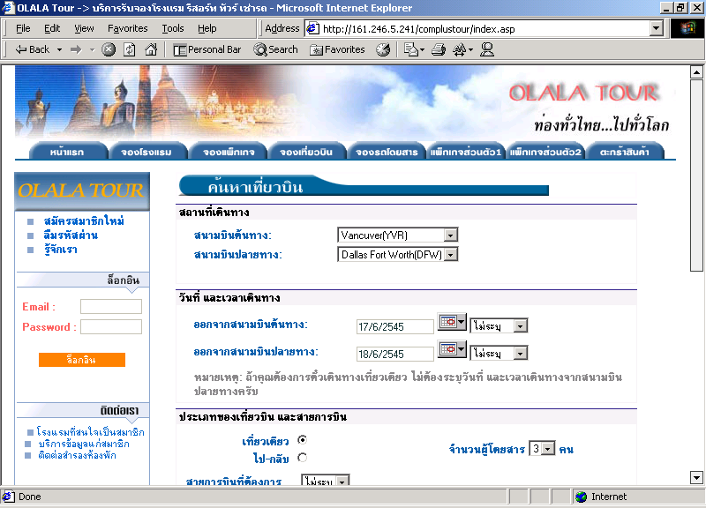
การค้นหาสายการบิน และรถโดยสารของระบบทัวร์นี้ไม่ได้มีการอิมพลีเมนต์ที่ระบบทัวร์โดยตรง แต่ระบบทัวร์จะไปเรียกใช้บริการของระบบสายการบิน และระบบรถโดยสารอีกต่อหนึ่ง ในที่นี้จะยกตัวอย่างให้เห็นในการค้นหาสายการบิน ส่วนการค้นหารถโดยสารนั้นก็จะเหมือนกับสายการบิน
รูปที่ 12-16 แสดงหน้าจอการค้นหาสายการบินของระบบทัวร์

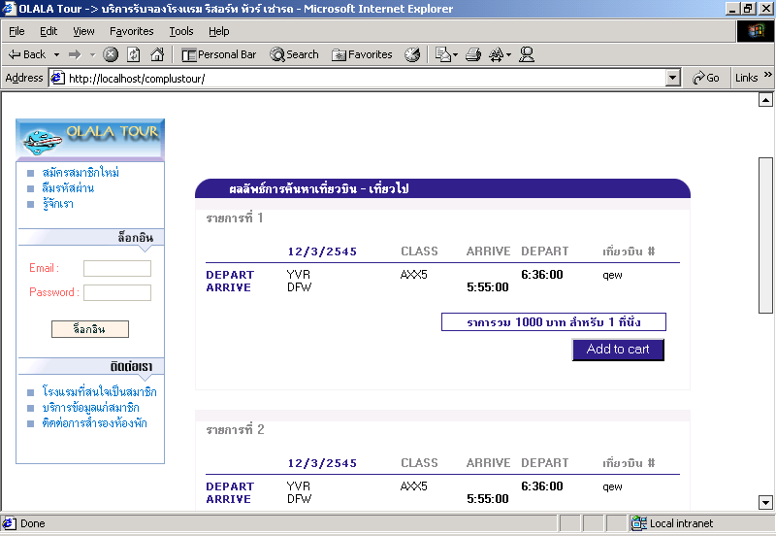
เมื่อลูกค้ากรอกข้อมูลที่ต้องการค้นหาแล้วกดปุ่ม Search ระบบจะแสดงผลลัพธ์จากการค้นหาตามรูปที่ 12-17
รูปที่ 12-17 แสดงหน้าจอผลลัพธ์จากการค้นสายการบินของระบบทัวร์

หลังจากเลือกหยิบใส่ตะกร้าแล้วจะแสดงหน้าจอให้ใส่ชื่อผู้เดินทางเช่นเดียวกันกับการหยิบใส่ตะกร้าของแพ็กเกจทัวร์ เมื่อใส่รายชื่อผู้เดินทางแล้ว ระบบจะแสดงรายการที่อยู่ในตะกร้าทั้งหมด ซึ่งรายการเหล่านี้ ไม่ว่าจะเป็นแพ็กเกจทัวร์ , ห้องพักโรงแรม , ตั๋วรถโดยสาร และ ตั๋วสายการบิน จะใส่ลงในตะกร้าใบเดียวกัน และถ้าทำการจองรายการเหล่านี้ก็จะเป็นการจองทุกรายการที่อยู่ในตะกร้านั้น ๆ แต่ถ้าจองรายการใดรายการหนึ่งไม่ได้ ระบบก็จะยกเลิกการจองนั้นทั้งหมด

12.2.6 การสร้างแพ็กเกจส่วนตัวเดินทางโดยรถโดยสาร
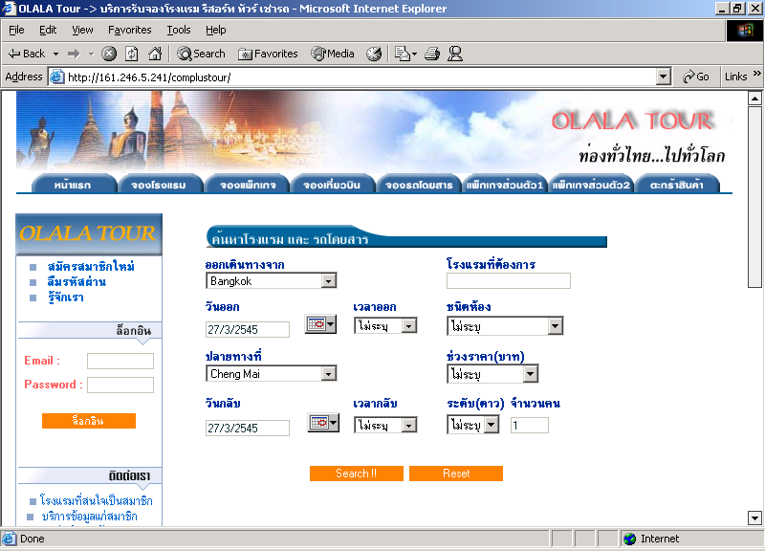
ลูกค้าสามารถสร้างแพ็กเกจแบบเดินทางด้วยรถโดยสารตามที่ต้องการได้ โดยระบุต้นทาง , ปลายทาง , จำนวนผู้เดินทาง , ชนิดห้องของโรงแรมที่ต้องการพัก , วันที่ออกเดินทางไป – กลับ ดังแสดงในรูปที่ 12-18
รูปที่ 12-18 แสดงหน้าจอการค้นหาแพ็กเกจส่วนตัวซึ่งเดินทางโดยรถโดยสาร

โดยทางระบบจะค้นหาโรงแรมและเที่ยวรถทั้งไป และกลับ ที่ตรงกับเงื่อนไขให้ แล้วแสดงผลให้ทราบ
12.2.7 การสร้างแพ็กเกจส่วนตัวเดินทางโดยเครื่องบิน
ลูกค้าสามารถสร้างแพ็กเกจแบบเดินทางด้วยเครื่องบินตามที่ต้องการได้ โดยระบุต้นทาง , ปลายทาง , จำนวนผู้เดินทาง , ชนิดห้องของโรงแรมที่ต้องการพัก , วันที่ออกเดินทางไป – กลับ ดังแสดงในรูปที่ 12-19
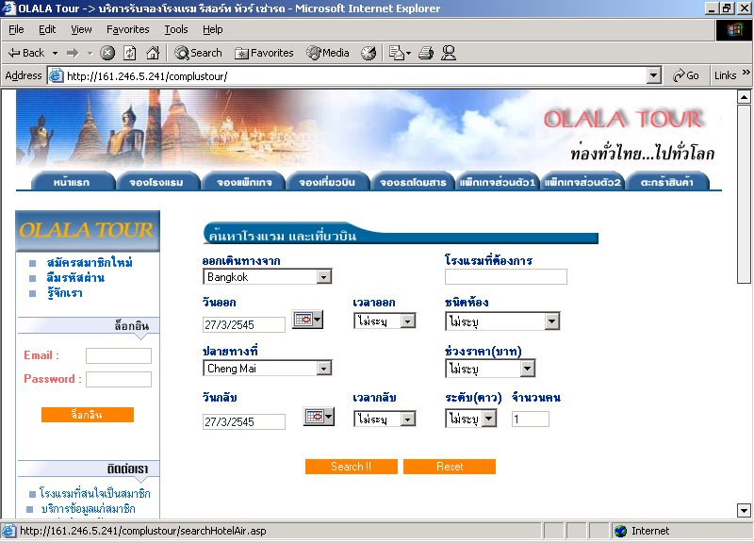

รูปที่ 12-19 แสดงหน้าจอการค้นหาแพ็กเกจส่วนตัวซึ่งเดินทางโดยเครื่องบิน

โดยทางระบบจะค้นหาโรงแรมและเที่ยวรถทั้งไป และกลับ ที่ตรงกับเงื่อนไขให้ แล้วแสดงผลให้ทราบ

12.2.8 การจอง และการยืนยันการจอง
ในการจองและยืนยันการจองห้องพักนั้น ลูกค้าจะต้องล็อกอินเข้าสู่ระบบก่อน ถ้ายังไม่ล็อกอินและทำการจองหรือยืนยันการจอง ทางระบบจะแจ้งเตือนให้ล็อกอินก่อน เมื่อล็อกอิน และทำการจองแล้ว ทางระบบจะแสดงผลการจอง และแจ้งให้ลูกค้าทราบว่าต้องทำการยืนยันการจองภายในวันที่เท่าไหร่ แต่ถ้าลูกค้าต้องการยืนยันการจองเลยก็สามารถทำได้โดย คลิ้กที่ “รายการจอง” จากนั้นระบบจะโชว์รายการจองของลูกค้านั้น ๆ
ทั้งรายการที่ยืนยันการจองแล้ว และที่ยังไม่ได้ทำการยืนยัน ดังรูปที่ 12-20

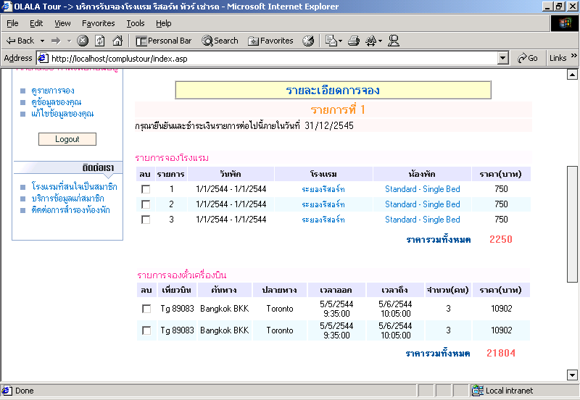
รูปที่ 12-20 แสดงหน้าจอรายละเอียดการจองของระบบทัวร์
ที่หน้านี้ ลูกค้าสามารถยกเลิกรายการจองได้ ถ้ารายการนั้น ๆ ยังไม่ได้ทำการยืนยันการจอง โดยเลือกเช็กบอกซ์รายการที่ต้องการยกเลิก แล้วเลือกปุ่มคำนวณใหม่ หรือถ้าต้องการยืนยันการจองก็เลือกกดปุ่มชำระเงิน จากนั้นลูกค้าจะกรอกข้อมูลบัตรเครดิตเพื่อทำการโอนเงินให้กับระบบ เมื่อโอนเงินสำเร็จแล้ว ระบบจะให้หมายเลขกับลูกค้าไว้ใช้ในเดินทางไปในรายการที่ชำระเงินเรียบร้อยแล้ว

